DOCUMENTO DE SUSTENTACION TECNICA
Arquitectura de Datos y
Plataforma Analitica RadioShack
ETL, modelo dimensional, API segura, dashboard y despliegue contenerizado
Tipo de documento | Informe de arquitectura para proyecto de titulacion
Alcance | Negocio, datos, aplicaciones, tecnologia, seguridad y costos
Estado evaluado | Prototipo funcional local, previo a produccion
Fecha | 28 de junio de 2026

Tesis que sostiene la arquitectura
Separar la fuente transaccional de la carga analitica permite consultar indicadores con seguridad, trazabilidad y menor impacto sobre RadioShack, manteniendo una ruta de crecimiento proporcional al uso real.

Resumen ejecutivo
El proyecto implementa una arquitectura de datos para extraer ventas desde RadioShack/ICG en modo solo lectura, transformar y validar la informacion, cargarla en un almacen PostgreSQL y exponer indicadores mediante una API FastAPI consumida por React, Power BI o Excel. La solucion desacopla el uso analitico del sistema transaccional y evita ejecutar consultas de dashboard directamente sobre la base operativa.
El prototipo tiene una base tecnica defendible: ETL incremental por fecha, reproceso idempotente, staging, dimensiones y tabla de hechos, controles fuente-staging-fact, autenticacion JWT, RBAC, API keys con hash y scopes, migraciones, pruebas unitarias y contenedores. No obstante, aun no debe declararse listo para produccion ni certificado bajo ISO/IEC 27001. Faltan controles operativos como TLS, backups probados, CI/CD, monitoreo, rate limiting, gestion de refresh tokens, cierre del registro publico y pruebas de seguridad.
Recomendacion ejecutiva
Para la sustentacion, presentar el despliegue como arquitectura objetivo y demostrar localmente el flujo completo. Un piloto remoto en un unico servidor Linux de 4 GB es razonable si el volumen diario cabe en memoria; 8 GB ofrece mayor margen para pandas y PostgreSQL. Kubernetes no se justifica en esta etapa.

Contenido
- Problema, objetivos y valor para el negocio
- Arquitectura de datos y aplicaciones
- Decisiones tecnologicas y alternativas
- Seguridad, normas y brechas
- Arquitectura de despliegue
- Capacidad, costos y rentabilidad
- Escalabilidad y roadmap
- Plan de sustentacion y preguntas del jurado

1. Problema, objetivos y valor para el negocio

1.1 Situacion problematica
La informacion de ventas reside en una fuente transaccional que solo puede consultarse. Utilizarla directamente para reportes incrementa el acoplamiento, repite calculos, afecta el rendimiento operacional y dificulta conservar reglas de negocio consistentes. Ademas, los campos de fecha-hora no siempre tienen una hora confiable, por lo que el proceso debe trabajar por fecha de negocio y reprocesar una ventana controlada.
- Consultas analiticas y operacionales compiten por recursos si se ejecutan en la misma fuente.
- Los indicadores pueden diferir si cada herramienta aplica filtros y transformaciones propias.
- No existe una capa unica para calidad, trazabilidad, seguridad y consumo externo.
- Una base cloud basica puede volverse costosa si recibe consultas repetidas y no agregadas.

1.2 Objetivo general
Disenar e implementar una arquitectura de datos contenerizada que integre ventas de RadioShack en un almacen analitico, aplique controles de calidad y ofrezca indicadores seguros y reutilizables para una aplicacion web, Power BI y Excel.

1.3 Objetivos especificos
- Extraer datos sin modificar la fuente y con filtros por fecha.
- Normalizar canales, productos, tiendas y clientes mediante un ETL reproducible.
- Validar conteos, cantidades y montos entre fuente, staging y hechos.
- Modelar ventas en un esquema dimensional optimizado para lectura.
- Exponer KPIs, tendencias, ABC, RFM y rankings con filtros y limites.
- Proteger usuarios e integraciones con mecanismos de autenticacion distintos.
- Definir una ruta de despliegue, seguridad, costo y escalamiento medible.

1.4 Capacidades de negocio habilitadas
Capacidad | Resultado esperado | Indicadores
Integracion de ventas | Datos diarios consistentes sin alterar RadioShack | Filas, monto y cantidad conciliados
Analisis comercial | Vision por fecha, canal, tienda y producto | Ventas, ticket, unidades, documentos
Gestion de portafolio | Priorizacion de productos por periodo | ABC, top y bajo movimiento
Analisis de clientes | Segmentacion de comportamiento | RFM, frecuencia y valor
Consumo multicanal | Una API para web, Power BI y Excel | JWT y API keys con scope
Tabla 1. Capacidades de negocio y resultados medibles.

2. Arquitectura de datos y aplicaciones
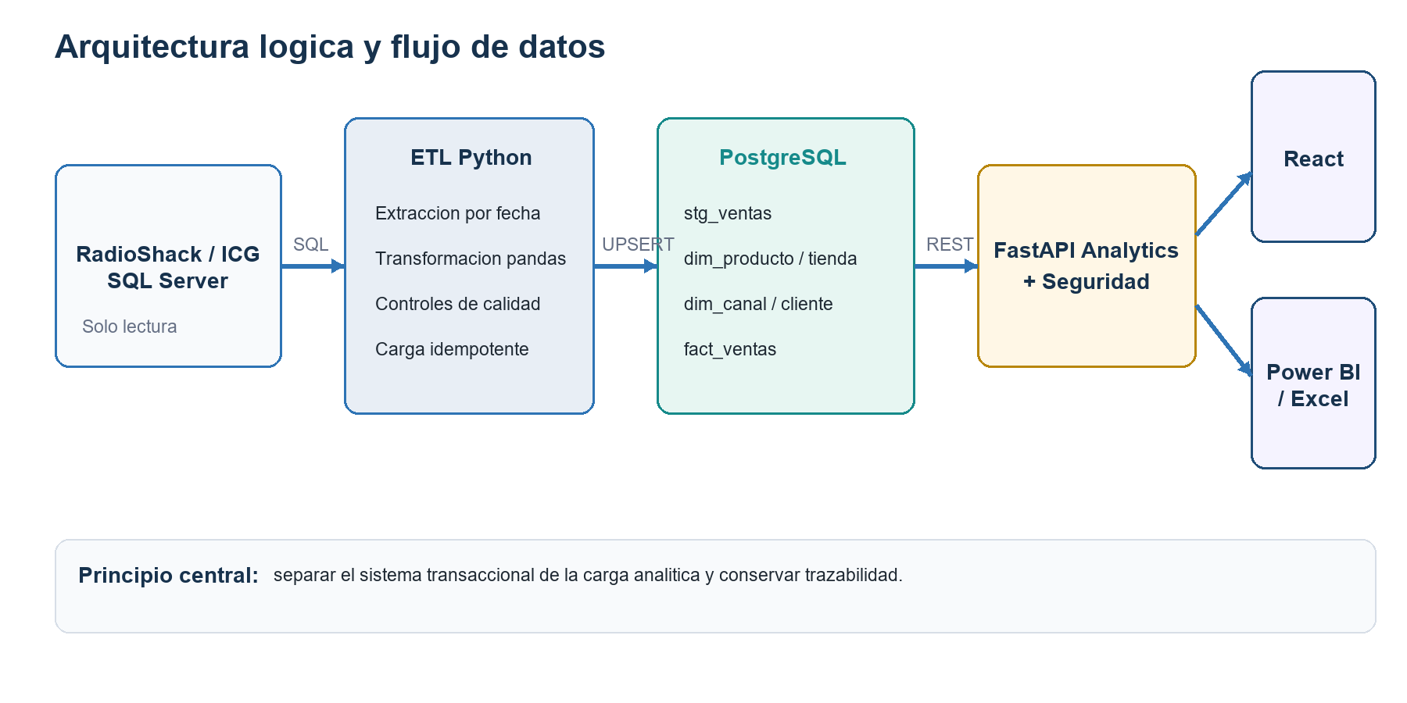
Figura 1. Arquitectura logica implementada y flujo de datos.

2.1 Estilo arquitectonico
La solucion combina un pipeline ETL con un almacen dimensional y un monolito modular orientado a API. El backend separa routers, servicios, repositorios, schemas y modelos. Esta eleccion mantiene una complejidad adecuada para un proyecto de titulacion y permite evolucionar modulos sin introducir microservicios prematuros.
Capa | Responsabilidad | Evidencia actual
Fuente | SQL Server/ICG consultado en modo solo lectura | Repositorio ICG con consultas parametrizadas
ETL | Extraccion, transformacion, calidad y carga | Servicios por ventas, productos y tiendas
Staging | Persistencia temporal y diagnostico | stg_ventas por fecha
Warehouse | Dimensiones y hechos para consulta | fact_ventas y dimensiones conformadas
API | Seguridad y contratos analiticos | FastAPI, Pydantic, JWT, RBAC, API keys
Presentacion | Dashboard y consumo externo | React, Power BI y Excel
Tabla 2. Capas y responsabilidades.

2.2 Modelo dimensional
La tabla fact_ventas representa lineas de venta agregadas por documento, producto, precio y fecha. Se relaciona con dim_producto, dim_tienda, dim_canal y dim_cliente. Este esquema en estrella reduce joins complejos para los consumidores y centraliza codigos de negocio.
- Grano declarado: linea analitica de venta por fecha, documento, producto y precio.
- Dimensiones conformadas: producto, tienda, canal y cliente.
- Medidas: cantidad, precio, descuento, total e IVA.
- Indices compuestos: fecha con producto, cliente, tienda y canal.
- Pendiente recomendado: migrar montos de float a Numeric/Decimal.

2.3 Calidad e idempotencia
Cada fecha se elimina y reconstruye en staging y hechos. Esta estrategia es idempotente: repetir una fecha produce el mismo estado logico. El proceso compara montos y cantidades entre fuente, staging y fact antes de confirmar. La carga delta reprocesa hoy y ayer para absorber correcciones de una fuente cuya hora no es confiable.
Justificacion para el jurado
El delta no depende de una marca horaria poco confiable. Reprocesar una ventana corta por fecha prioriza consistencia sobre una falsa precision temporal y mantiene el costo acotado.

2.4 Analitica de productos y clientes
El ABC debe calcularse dentro de un horizonte de analisis. Para decisiones operativas se recomienda 90 o 180 dias; para planeamiento, doce meses moviles. El historico completo es util como comparacion, pero sesga la clasificacion hacia productos antiguos o descatalogados. El RFM tambien depende del periodo y de los filtros de canal o tienda.

3. Decisiones tecnologicas y alternativas
Las decisiones se evaluaron por adecuacion al problema, costo, mantenibilidad, experiencia disponible y ruta de crecimiento. Elegir tecnologia no significa que las alternativas sean incorrectas, sino que ofrecen menor ajuste al contexto actual.
Decision | Por que se elige | Alternativa y trade-off
Python + pandas | Ecosistema ETL, tratamiento tabular, rapidez de desarrollo y librerias abiertas [5]. | Java/Spark: mayor robustez distribuida, pero complejidad excesiva para el volumen actual.
FastAPI | API-first, validacion Pydantic, OpenAPI y Swagger automaticos [7]. | Django: mas completo para aplicaciones monoliticas, pero mayor superficie para una API analitica.
PostgreSQL | ACID, integridad, ventanas, indices, materializacion y licencia abierta [6]. | SQL Server: continuidad con la fuente, pero mayor acoplamiento y posible costo de licencia.
React + TypeScript | Componentes reutilizables y tipado para dashboards [8]. | Angular: estructura mas prescriptiva, con mayor curva y peso para este alcance.
Vite | Ciclo de desarrollo rapido y build optimizado de activos estaticos [9]. | Webpack manual: flexible, pero requiere mas configuracion y mantenimiento.
Docker | Empaquetado reproducible, aislamiento y portabilidad [10]. | Instalacion nativa: menos capas, pero mayor deriva entre ambientes.
Docker Compose | Define servicios, redes y volumenes en un YAML; adecuado para un host [11]. | Kubernetes: alta disponibilidad y orquestacion, no justificadas por la escala actual.
Nginx | Punto unico para HTTPS, proxy, archivos estaticos y limites [12]. | Exponer Uvicorn: mas simple, pero sin capa edge ni terminacion TLS.
Tabla 3. Registro resumido de decisiones arquitectonicas.

3.1 Por que un servidor Linux y no un escritorio remoto
El termino correcto es servidor Linux o VPS. La administracion se realiza por SSH; un escritorio grafico consume memoria, amplia la superficie de ataque y no aporta valor al runtime. Docker Engine y Compose funcionan como servicios del sistema. El despliegue consiste en autenticar el registro, descargar imagenes versionadas, aplicar migraciones y levantar el stack.

3.2 Docker Hub como registro
Docker Hub permite distribuir imagenes inmutables en lugar de copiar codigo al servidor. El plan Personal incluye un repositorio privado y tiene limites de pulls; dos imagenes privadas separadas pueden requerir Docker Pro o un registro alternativo. En junio de 2026 Docker Pro figura en USD 11/mes [14]. Las imagenes deben publicarse sin secretos y referenciarse por tag versionado o digest.

4. Seguridad, normas y brechas
Declaracion correcta
El proyecto esta alineado parcialmente con buenas practicas de ISO/IEC 27001:2022, NIST CSF 2.0, OWASP ASVS 5.0.0 y CIS Docker Benchmark. No esta certificado ni puede afirmarse cumplimiento total sin SGSI, evaluacion formal, evidencia y auditoria.

ISO/IEC 27001 define requisitos para un sistema de gestion de seguridad de la informacion que abarca personas, procesos y tecnologia [1]. NIST CSF 2.0 organiza la gestion del riesgo en Govern, Identify, Protect, Detect, Respond y Recover [2]. OWASP ASVS proporciona requisitos verificables para controles tecnicos de aplicaciones web [3]. CIS publica una guia de configuracion segura para Docker [4].

4.1 Controles implementados
Dominio | Control actual | Evidencia | Estado
Acceso | JWT, roles, permisos y API keys con scope | security.*, PermissionChecker, api_clients | PARCIAL
Credenciales | Passwords hasheadas; API keys solo como hash | pwdlib y SHA-256 de claves aleatorias | IMPLEMENTADO
Datos fuente | Usuario de consulta sin modificacion | Conexion ICG separada | IMPLEMENTADO
Integridad | Conciliacion fuente-staging-fact | Controles de monto y cantidad | IMPLEMENTADO
Auditoria | Trace ID y redaccion de secretos | AuditMiddleware y sanitizer | PARCIAL
Segregacion | ETL, seguridad y analytics con permisos | coolbox.etl.execute / analytics.read | IMPLEMENTADO
Cadena de suministro | Versiones Python fijadas y package-lock | requirements.txt / package-lock.json | PARCIAL
Despliegue | Red y volumenes Compose | compose de produccion | OBJETIVO
Tabla 4. Mapeo de controles actuales. Estado cualitativo, no auditoria.

4.2 Brechas antes de produccion
Prioridad | Brecha | Tratamiento propuesto | Evidencia de cierre
ALTO | Registro de usuarios actualmente publico | Restringir a Admin o flujo de invitacion | Prueba 403 sin permiso
ALTO | JWT en localStorage y sin refresh token | Cookie HttpOnly/Secure, access corto y rotacion | Pruebas login-refresh-logout
ALTO | Sin HTTPS en arquitectura actual | Nginx + certificado + redireccion HTTP | Escaneo TLS y evidencia navegador
ALTO | Sin backup/restore probado | Backup cifrado externo y simulacro mensual | Acta de restauracion y RPO/RTO
ALTO | Sin rate limiting | Limites por IP, usuario y API key | Prueba de respuesta 429
MEDIO | Contenedores ejecutan como root | Usuario no privilegiado y filesystem restringido | docker inspect / Dockerfile
MEDIO | Sin CI/CD ni escaneo de imagen | Build, tests, SBOM, scan y push por tag | Pipeline exitoso y reporte
MEDIO | Cobertura de pruebas limitada | Integracion ETL, seguridad y contratos | Reporte de cobertura
MEDIO | Sin monitoreo ni alertas | Metricas, logs centralizados y healthchecks | Dashboard y alerta de prueba
Tabla 5. Backlog minimo de endurecimiento.

4.3 Objetivo de seguridad defendible
- Objetivo inicial: OWASP ASVS nivel 1 completo y controles seleccionados de nivel 2 para autenticacion.
- Aplicar principio de minimo privilegio en fuente, warehouse, API keys y contenedores.
- Definir inventario de activos, riesgos, responsables y tratamiento, alineado a NIST Govern/Identify.
- Documentar respuesta a incidentes, backups, RPO y RTO, alineado a Detect/Respond/Recover.
- No almacenar secretos en Docker Hub, imagenes, repositorios ni documentos.

5. Arquitectura de despliegue
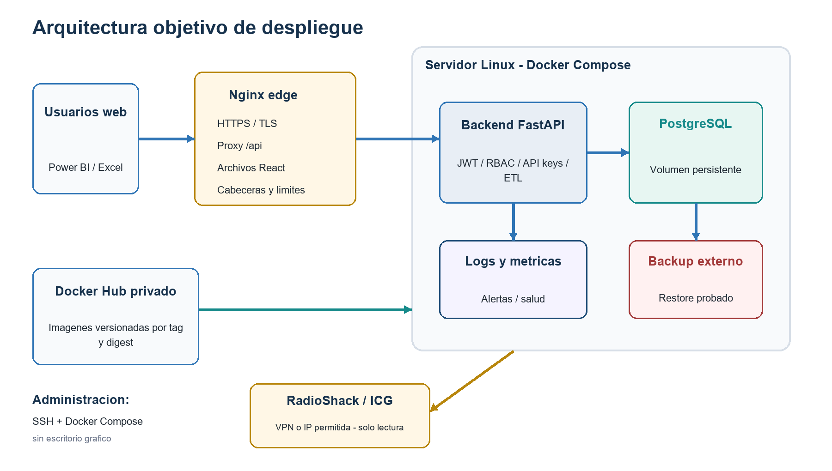
Figura 2. Despliegue objetivo en un servidor Linux con Docker Compose.
Solo Nginx publica 80/443. FastAPI y PostgreSQL permanecen en redes internas. La base no expone 5432 a Internet. La conexion a RadioShack requiere VPN, red corporativa o IP publica autorizada y credenciales de solo lectura. Los backups deben salir del mismo host para evitar que una falla del servidor destruya datos y copias.

5.1 Servicios propuestos en Compose
Servicio | Funcion | Exposicion | Persistencia
nginx | TLS, frontend, proxy /api y limites | 80/443 | Certificados/config
backend | API, analytics y ETL | Solo red interna | Sin estado
postgres | Warehouse y seguridad | Solo red interna | Volumen + backup
backup | Dump y copia externa programada | Sin puerto | Destino externo
monitoring (opcional) | Metricas, logs y alertas | VPN o interno | Segun herramienta
Tabla 6. Servicios y fronteras de exposicion.

5.2 Flujo de despliegue
- Ejecutar tests y construir imagenes con tags inmutables, por ejemplo 1.0.0.
- Escanear dependencias e imagenes; generar SBOM.
- Publicar backend y frontend/edge en registro privado.
- Conectar por SSH al servidor y descargar las imagenes.
- Ejecutar alembic upgrade head como tarea controlada.
- Levantar Compose y esperar healthchecks.
- Ejecutar smoke tests de login, analytics y conectividad ICG.
- Conservar la version anterior para rollback.

6. Capacidad, costos y rentabilidad

6.1 Estimacion inicial de recursos
Componente | RAM normal estimada | Pico / observacion
Nginx edge + frontend | 40-120 MB | Depende de conexiones y cache
FastAPI 1 worker | 250-500 MB | Incluye pandas, numpy y drivers
PostgreSQL | 600 MB-2 GB | Cache, work_mem y consultas
ETL diario | 0.5-3 GB adicionales | Depende de filas y columnas del dia
Sistema Linux | 300-700 MB | Docker, kernel y agentes
Tabla 7. Estimaciones orientativas; deben reemplazarse por medicion.
Un host de 2 vCPU y 4 GB puede servir como piloto si el ETL se ejecuta sin alta concurrencia y el volumen diario es moderado. Para reducir riesgo de out-of-memory durante pandas, 4 vCPU y 8 GB es una base mas comoda. El disco debe dimensionarse como minimo para datos activos, indices, temporales y dos copias de respaldo; una regla inicial es tres veces el tamano actual medido.

6.2 Escenarios de costo
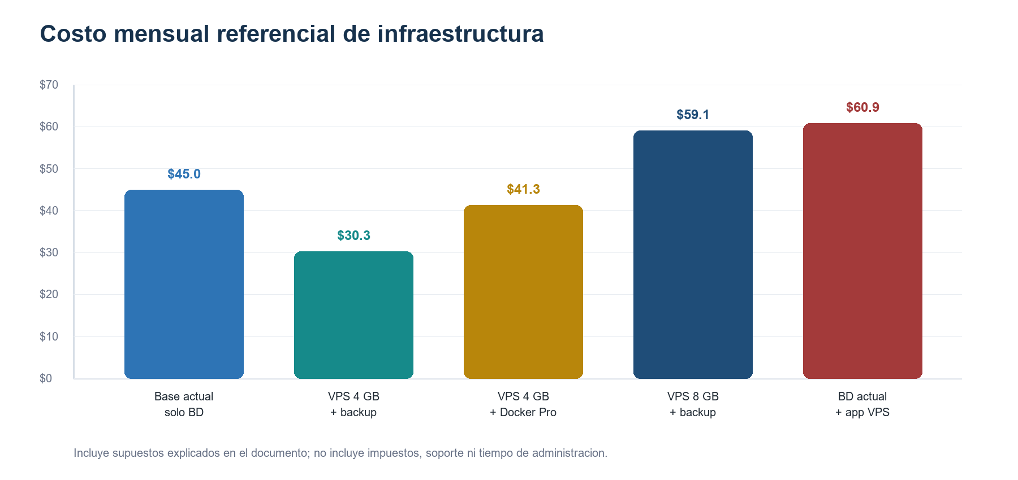
Figura 3. Comparacion mensual referencial, precios consultados el 28/06/2026.
Escenario | Supuesto mensual | Total aprox. | Uso recomendado
Actual | Base cloud reportada por el autor | USD 45 | Desarrollo; costo alto si solo cubre BD
Piloto unico | VPS 4 GB USD 24 + backup 20% + dominio USD 1.5 | USD 30.3 | Demo remota y pocos usuarios
Piloto privado | Piloto + Docker Pro USD 11 | USD 41.3 | Dos imagenes privadas en Docker Hub
Host con margen | VPS 8 GB USD 48 + backup 20% + dominio | USD 59.1 | ETL mas grande y mayor estabilidad
Separado | BD actual USD 45 + VPS 2 GB USD 12 + backup/dominio | USD 60.9 | DB administrada y app separada
Tabla 8. No incluye impuestos, soporte, egress ni trabajo operativo.
DigitalOcean publica USD 24/mes para 2 vCPU, 4 GB y 80 GB SSD, y USD 48/mes para 4 vCPU, 8 GB y 160 GB SSD; el backup semanal porcentual se publica al 20% del costo del servidor [13]. Son referencias comparables, no una recomendacion contractual.

6.3 Rentabilidad y punto de equilibrio
La plataforma no genera ingresos por si sola; crea ahorro y capacidad de decision. La forma defendible de cuantificarla es medir horas evitadas, errores reducidos y decisiones comerciales mejoradas.
Formula
Beneficio mensual = horas ahorradas x costo-hora cargado + costo de errores evitados + margen incremental atribuible. ROI = (beneficio - costo) / costo.

Escenario | Supuesto de ahorro | Beneficio | Infra | Resultado
Conservador | 1 analista x 6 h x USD 6 | USD 36 | USD 30 | USD 6 netos; 1.2x
Base | 2 analistas x 8 h x USD 8 | USD 128 | USD 41 | USD 87 netos; 3.1x
Alto | 3 analistas x 12 h x USD 10 | USD 360 | USD 60 | USD 300 netos; 6.0x
Tabla 9. Ejemplos para la metodologia; reemplazar por datos reales.
Con un costo de USD 41/mes y un costo-hora de USD 8, el punto de equilibrio es 5.1 horas ahorradas por mes. Esta cifra es facil de validar durante un piloto comparando el tiempo anterior y posterior para preparar el mismo reporte.

7. Escalabilidad y roadmap
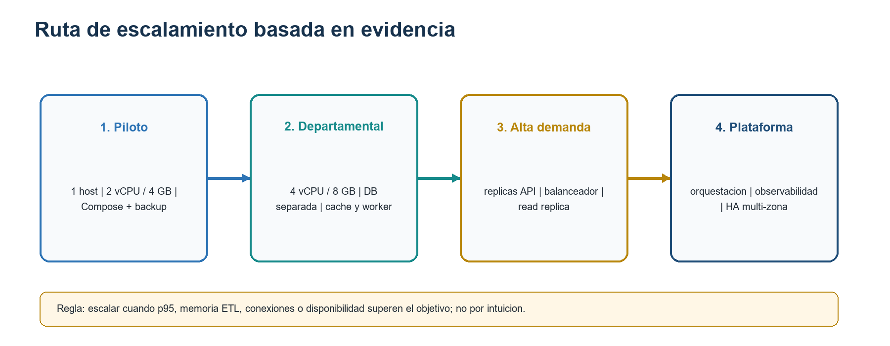
Figura 4. Escalamiento progresivo sin sobredisenar.

7.1 Indicadores que disparan escalamiento
Metrica | Objetivo inicial | Accion si se supera
Latencia API p95 | < 2 s en dashboard | EXPLAIN, agregados, cache; luego mas CPU
Memoria ETL | < 70% del host | Chunks, tipos compactos o mas RAM
CPU sostenida | < 70% fuera del batch | Optimizar consulta o separar worker
Conexiones DB | < 70% del limite | Ajustar pool, cache o separar cargas
Disponibilidad | >= 99% piloto | Healthchecks, alertas, replicas
RPO / RTO | 24 h / 4 h piloto | Backups mas frecuentes y restore automatizado
Tabla 10. Metricas de capacidad propuestas.

7.2 Roadmap recomendado
Fase | Entregables | Criterio de salida
0. Titulacion | Arquitectura, demo local, pruebas, costos y riesgos | Sustentacion reproducible
1. Hardening | HTTPS, registro cerrado, refresh token, rate limit, backup | Checklist critico cerrado
2. Piloto | Servidor Linux, Compose, dominio, monitoreo basico | 2-4 semanas sin incidentes
3. Optimizacion | EXPLAIN, agregado diario, cache de filtros, chunks | p95 y RAM dentro de objetivo
4. Escala | DB separada, worker, replicas y observabilidad | Demanda medible lo justifica
Tabla 11. Roadmap incremental.

7.3 Mejoras tecnicas priorizadas
- Crear agg_ventas_diarias y actualizarla al terminar cada fecha ETL.
- Ejecutar ABC y RFM sobre agregados o vistas materializadas cuando el volumen lo requiera.
- Procesar extracciones grandes por chunks para acotar memoria.
- Particionar fact_ventas por mes cuando la medicion demuestre beneficio.
- Separar ETL en un worker programado para no competir con la API.
- Agregar cache de filtros y KPIs con TTL corto.
- Incorporar pruebas de carga con volumen representativo.

8. Plan de sustentacion

8.1 Narrativa de 10 minutos
Minuto | Mensaje | Evidencia
0-1 | Problema y restriccion de solo lectura | Contexto de RadioShack
1-3 | Flujo ETL, staging y modelo dimensional | Figura 1 y conciliaciones
3-5 | Analytics y decisiones de tecnologia | Endpoints, ABC/RFM y Tabla 3
5-7 | Seguridad y consumo web/BI | JWT, RBAC, API keys y brechas
7-9 | Despliegue, costo y escalabilidad | Figuras 2-4
9-10 | Valor, limites y siguiente fase | ROI y roadmap
Tabla 12. Guion sugerido de exposicion.

8.2 Preguntas probables del jurado
¿Por que copiar los datos?
Para desacoplar analitica del sistema operacional, aplicar calidad y evitar impacto sobre la fuente.
¿Por que no consultar SQL Server directamente?
La fuente es de solo lectura, operacional y no controla las reglas comunes del dashboard.
¿Por que reprocesar hoy y ayer?
La hora no es confiable; una ventana por fecha absorbe correcciones con costo predecible.
¿Por que PostgreSQL?
Integridad ACID, SQL analitico, indices, materializacion, extensibilidad y ausencia de licencia propietaria.
¿Por que no microservicios?
El dominio y equipo no justifican costos distribuidos; el monolito modular conserva limites claros.
¿Por que Docker Compose y no Kubernetes?
Hay un host y baja escala; Compose aporta reproducibilidad sin el costo operativo de un cluster.
¿Cumple ISO 27001?
No se afirma certificacion. Se demuestra alineacion parcial y un backlog para un SGSI y verificacion formal.
¿Como se recupera de una falla?
Objetivo: backup externo, restore probado, imagen anterior y migracion reversible; aun es brecha de produccion.
¿Como escala?
Primero agregados, cache y chunks; luego separacion de DB/worker y finalmente replicas si las metricas lo exigen.
¿Es rentable?
Se calcula por horas y errores evitados; el piloto mide el antes/despues y valida el punto de equilibrio.

8.3 Demostracion sugerida
- Mostrar el login y el usuario actual.
- Ejecutar filtros de fecha, tienda y canal.
- Comparar KPI, evolucion y top productos.
- Mostrar ABC para 12 meses y luego para una tienda.
- Crear una API key y explicar que el secreto solo se muestra una vez.
- Consultar un endpoint con X-API-Key desde Power Query o Postman.
- Mostrar una ejecucion delta y sus conteos de control.
- Cerrar con docker compose config y el diagrama objetivo, sin depender de Internet.

9. Criterios de aceptacion para produccion
Area | Criterio de salida
Seguridad | HTTPS, registro restringido, refresh token seguro, rate limit y secretos fuera de imagen
Datos | Migraciones aplicadas, conciliaciones, Decimal y politicas de retencion
Continuidad | Backup externo, restauracion probada, RPO/RTO y rollback
Operaciones | Healthchecks, alertas, logs, espacio en disco y rotacion
Calidad | Tests unitarios, integracion, contratos, carga y seguridad
Despliegue | Imagenes privadas/versionadas, SBOM, scan y CI/CD
Red | Solo 80/443, PostgreSQL privado, VPN/IP permitida a ICG
Gobierno | Responsables, inventario, riesgos, accesos y evidencia
Tabla 13. Definition of Done para autorizar produccion.
Decision final sugerida
El proyecto esta listo para sustentarse como prototipo funcional y arquitectura objetivo. Antes de exponerlo a Internet, ejecutar la fase de hardening y un piloto controlado. La produccion es una decision posterior basada en uso, costo y riesgo, no un requisito para validar la arquitectura.

Referencias
[1] ISO/IEC 27001:2022 - Information security management systems.
[2] NIST Cybersecurity Framework 2.0.
[3] OWASP Application Security Verification Standard 5.0.0.
[4] CIS Docker Benchmark.
[5] Python Software Foundation - About Python.
[6] PostgreSQL - About.
[7] FastAPI - Features.
[8] React - Quick Start.
[9] Vite - Why Vite.
[10] Docker - What is Docker?
[11] Docker Compose documentation.
[12] Nginx official site and documentation.
[13] DigitalOcean Droplet Pricing, consulted 2026-06-28.
[14] Docker plans and Docker Hub usage limits, consulted 2026-06-28.

Anexo A. Evidencias tecnicas actuales
Evidencia | Estado observado
Backend | FastAPI, SQLAlchemy, Alembic, pandas y PostgreSQL
Frontend | React 19, TypeScript, Vite 8, Zustand y Recharts
ETL | Fecha, rango, delta, staging, controles y carga por lotes
Analytics | Ventas, productos, clientes, ABC, RFM y filtros
Seguridad | JWT, RBAC, API clients, hash, scope y auditoria redactada
Pruebas | 14 pruebas unitarias aprobadas al cierre de la revision
Migraciones | Una cabeza Alembic: d91a0d67c8fe
Contenedores | Dockerfiles y Compose validos; falta stack unificado con Nginx
Tabla 14. Evidencia obtenida del codigo local revisado.

Anexo B. Supuestos y limites
- Las cifras de RAM son estimaciones y deben validarse con docker stats y una carga representativa.
- Los costos no incluyen impuestos, soporte, egress, dominio real ni horas de administracion.
- La disponibilidad no puede garantizarse en un unico host.
- El acceso remoto a RadioShack depende de conectividad autorizada fuera del codigo.
- La rentabilidad debe reemplazar los ejemplos por salarios, tiempos y errores reales.
- La alineacion normativa no equivale a certificacion ni auditoria independiente.

